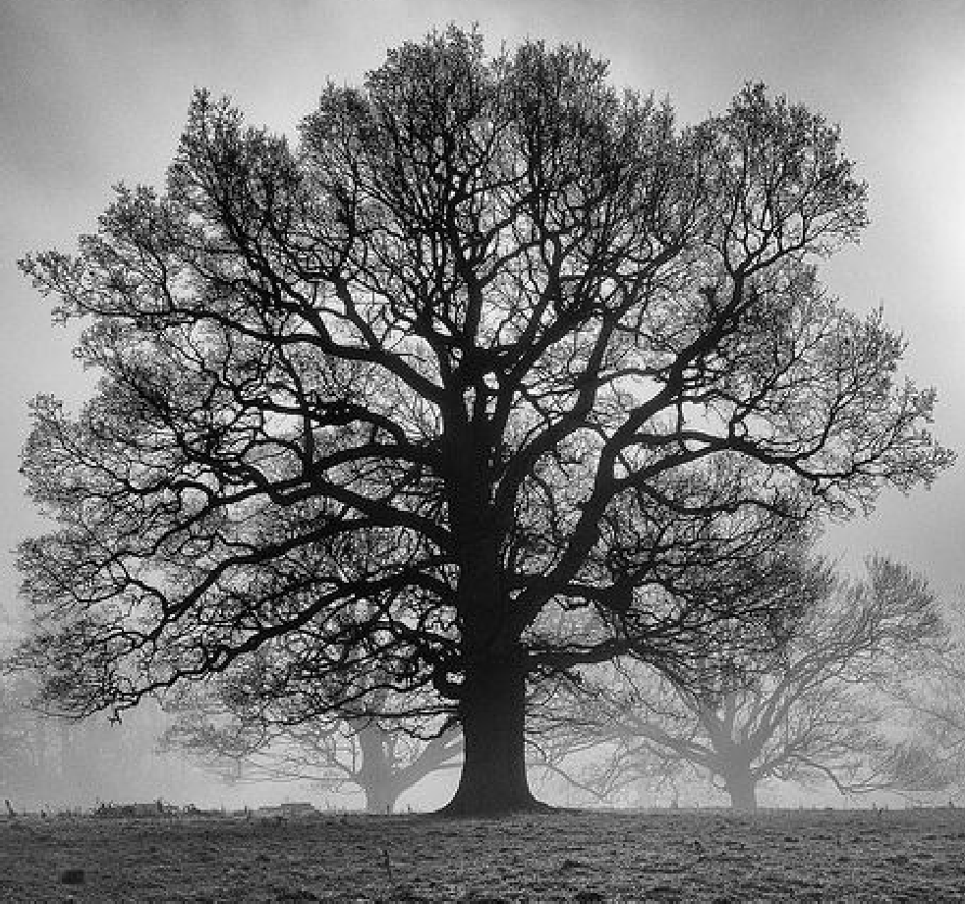
’objectif de cette journée d’étude est de partager des interrogations méthodologiques, épistémologiques et éthiques soulevées par des expériences de recherche ayant en commun de faire entrer l’historien.
QUAND L’HISTORIEN.NE
ÉCRIRE L’HISTOIRE AVEC LES DESCENDANTS
ENTRE DANS LA FAMILLE
L
ne dans une famille pour étudier son passé, ou plutôt sa mémoire.
Pour ces historien.nes qui enquêtent sur le passé familial en interrogeant, non pas les acteurs, mais leurs descendants, la question des relations interpersonnelles qui provoquent la source, du « lien charnel » (Philippe Joutard) rendant possible et innervant la recherche, se pose de façon accrue lorsque l’enquête se concentre non pas sur un corpus élargi, mais sur une seule famille. Car la recherche – sa réussite, ses directions – est conditionnée alors par la relation qui s’installe entre l’historien.ne et les descendants de la famille. Dès lors, cette relation intersubjective, occupant une place majeure dans le processus de recherche, fait partie de l’enquête. L’enjeu, précisément, est de penser la place de l’historien.ne dans cette démarche et de réfléchir aux apports et difficultés spécifiques de cette relation intersubjective. C’est en somme les dynamiques de co-production et de co-écriture de la mémoire familiale, quand l’historien.ne est pris dans des relations personnelles qu’il ou elle construit avec les témoins, que cette journée entend explorer.

Organisatrices
Anne-Emmanuelle DEMARTINI (Université Paris 1 Panthéon Sorbonne - Centre d’ histoire du XIXe siècle) et Clémentine VIDAL-NAQUET (Université Picardie Jules Verne (INSPE)-Centre d’ Histoire des sociétés, des sciences et des conflits - IUF).

Sur inscription : Sophie.Lhermitte@univ-paris1.fr

JOURNÉE D’ÉTUDE
Mercredi 6 décembre 2023

SORBONNE - SALLE DES ACTES
54, rue St Jacques,75005 Paris
Organisatrices : Anne-Emmanuelle DEMARTINI (Université Paris 1 Panthéon Sorbonne - Centre d’histoire du XIXe siècle) et Clémentine VIDAL-NAQUET (Université Picardie Jules Verne (INSPE) - Centre d’Histoire des sociétés, des sciences et des conflits - IUF).

Inscription auprès de sophie.lhermitte@univ-paris1.fr

MATIN

9h30-10h : Accueil et introduction

HISTOIRES DE RENCONTRES
Présidente : Clémentine VIDAL-NAQUET
(Université Picardie Jules Verne (INSPE) - Centre d’Histoire des sociétés, des sciences et des conflits - IUF)

10h-10h30 : Anne-Emmanuelle DEMARTINI (Université Paris 1-Panthéon Sorbonne - Centre d’histoire du XIXe siècle), La juste place ? Quand l’historienne de Violette Nozière fait parler les enfants de Germaine Coquelet.

10h30-11h : Marc RENNEVILLE (CNRS - Centre Alexandre Koyré), Dans le pétrin. Réflexions sur une relation engagée avec la descendante d’une famille massacrée.

11h-11h15 : Pause

11h15-11h45 : Emmanuel SZUREK (EHESS - Cetobac), Dilution des archives et tentation ethnographique. Une enquête à Gérardmer (2007-2019).

11h45-12h15 : Claire-Lise GAILLARD (INED- Centre d’ histoire du XIXe siècle), Comment-se sont-ils rencontrés ? Étudier les récits de rencontre dans les mémoires familiales.

12h15-12h45 : Discussion générale

12h45-14h : Déjeuner

APRÈS-MIDI

GUERRES ET MÉMOIRES FAMILIALES
Présidente : Anne-Emmanuelle DEMARTINI
(Université Paris 1-Panthéon Sorbonne - Centre d’histoire du XIXe siècle)

14h-14h30 : ClémentineVIDAL-NAQUET(Université Picardie JulesVerne(INSPE)-Centre d’histoire des sociétés, des sciences et des conflits - IUF), Avec ou contre les descendants : d’une guerre à l’autre, deux expériences de recherche.

14h30-15h : Laura HOBSON-FAURE (Université Paris 1-Panthéon Sorbonne - CHS), Dans « le chalet de la mémoire » des autres : faire une histoire de la Shoah avec les survivants et leurs descendants.

15h00-15h30 : Sylvie THÉNAULT (CNRS - CHS), Entre politique et intime, raison et émotion : retour sur mon cheminement avec la famille Audin.

15h30-15h45 : Pause

15h45-16h15 : Grégoire KAUFFMANN (IEP de Paris), Les archives dans la maison : histoire des siens, histoire des autres.

16h15-17h15 : Sylvaine CAMELIN (Université Paris Nanterre -LAP), Conclusion

17h15-18h : Discussion

